PRESSEINFORMATION
16. März 2021

Mehr Flexibilität für die einfachere Gurtmontage
Clevere Aufschraubwickler und Abdeckplatte für Einlasswickler von Schellenberg aus der Serie Flexo mit variablen Lochabständen

Wer zu Hause etwas in Stand setzt oder nachrüstet, möchte es schnell, sauber und unkompliziert erledigen. Dafür sind Lösungen von Vorteil, die bei unterschiedlichen Einbausituationen ein Maximum an Flexibilität bieten. Dafür bietet Schellenberg seine variablen Flexo-Lösungen für Rollläden.

Aufschraubwickler einfacher einbauen und tauschen
Die manuellen, um 180° schwenkbaren Aufschraubwickler der Serie „Flexo“, für Mini Rollladengurte (14 mm Breite) ermöglichen fließende Lochabstände von 140 bis 155 mm. Damit ist kein erneutes Bohren im Blendrahmen notwendig. Wahlweise in den Farben Weiß, Braun oder Anthrazit verfügbar, integriert sich der Wickler in jede Wohnumgebung. Durch das aufklappbare Gehäuse lassen sich die Aufschraubwickler mit dem bereits vorhandenen Rollladengurt verwenden. So können sie ohne Öffnen des Rollladenkastens montiert werden und sind ideal für kleinere Renovierungs- oder Reparaturarbeiten geeignet. Als Lösung für Türen und bodentiefe Fenster eignet sich der Aufschraubwickler Mini Flexo inklusive einem längeren Gurtband (7,0 m) und mit 150 bis 165 mm Lochabstand.

Einlasswickler sauber abgedeckt
Die stabile Abdeckplatte Flexo von Schellenberg versteckt dezent jeden Einlasswickler in der Wand. Die Montage gelingt ohne Ausbau des Rollladengurtes. Denn die Abdeckung ist zweigeteilt. Auch hier lässt sich der Lochabstand der Abdeckplatte für Einlasswickler in sechs Stufen variieren – mit 105, 115, 125, 135, 150 oder 160 mm. Neue Schrauben sowie Abdeckkappen sind immer mit dabei, einzeln und sauber verpackt.

Wörter: 232
Zeichen inkl. Leerzeichen: 1.718

Über die Alfred Schellenberg GmbH
Schellenberg ist ein mittelständisches Familien-Unternehmen aus Siegen.
Mit smarten Antrieben für zu Hause nimmt Schellenberg eine führende Marktposition ein und entwickelt innovative Produkte für die einfache Nachrüstung. Seit mehr als 35 Jahren ist das Unternehmen Partner von Bau- und Fachmärkten, dem E-Commerce-Handel sowie dem Handwerk.
schellenberg.de

Pressebild 01
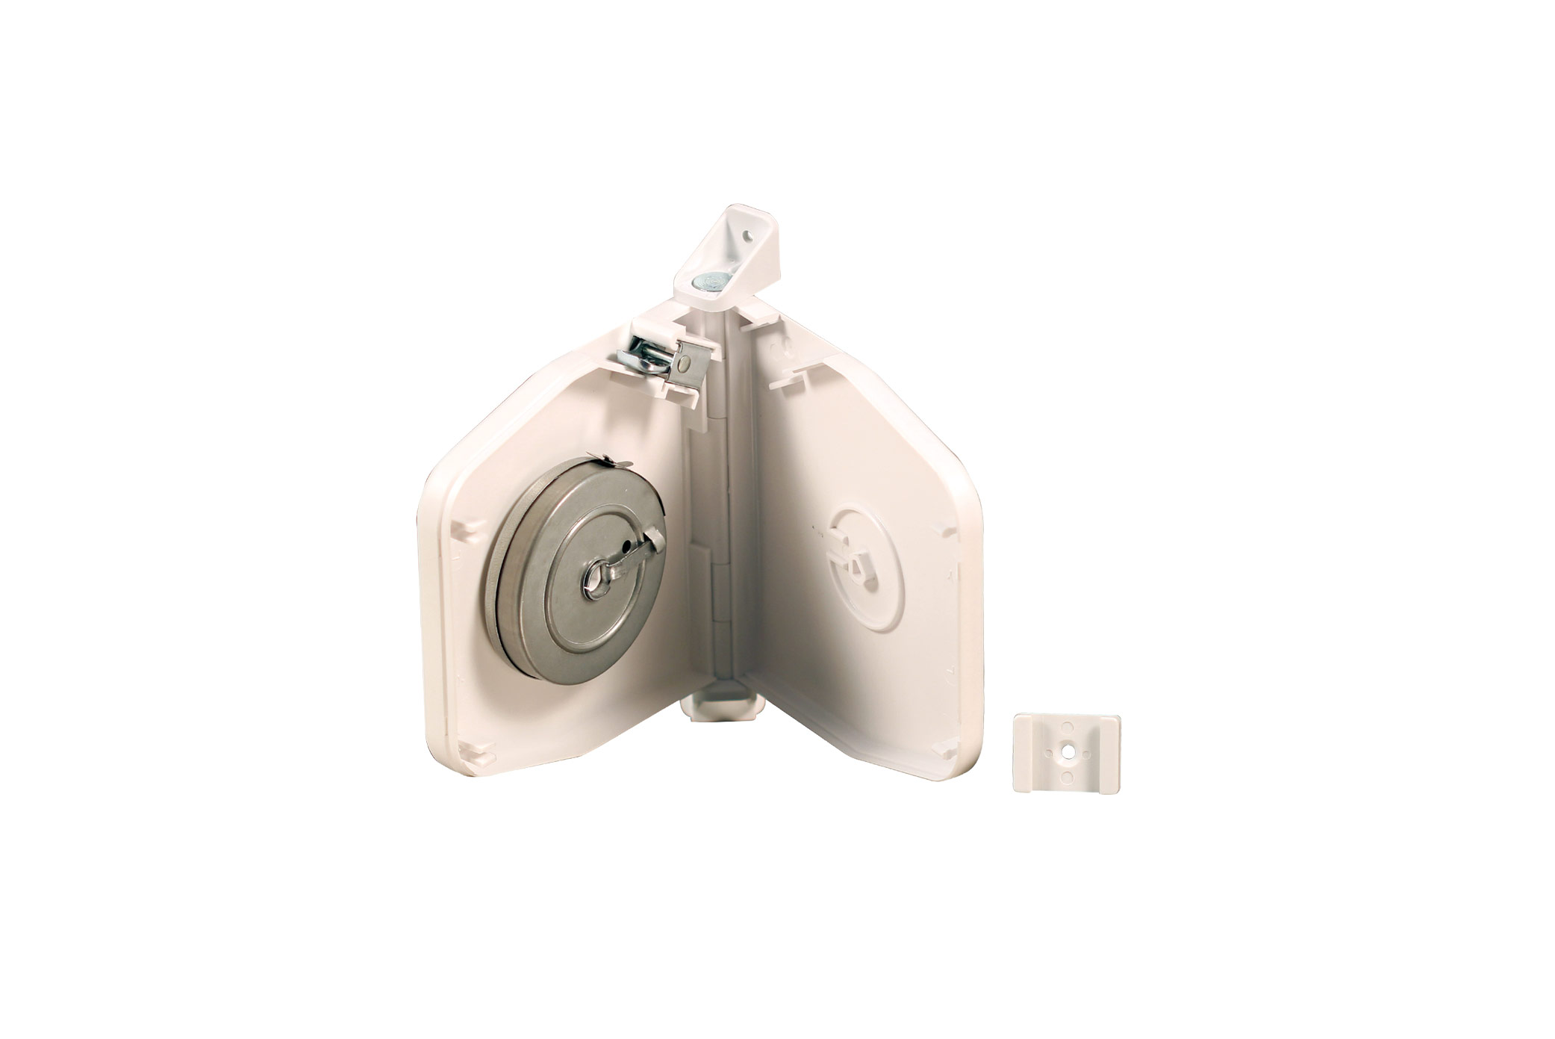
© Schellenberg
Bildunterschrift: Mit ihrem aufklappbaren Gehäuse sind die Aufschraubwickler Flexo ideal für Renovierungs- oder Reparaturarbeiten geeignet. Denn so können sie ohne Öffnen des Rollladenkastens montiert werden.

Pressebild 02
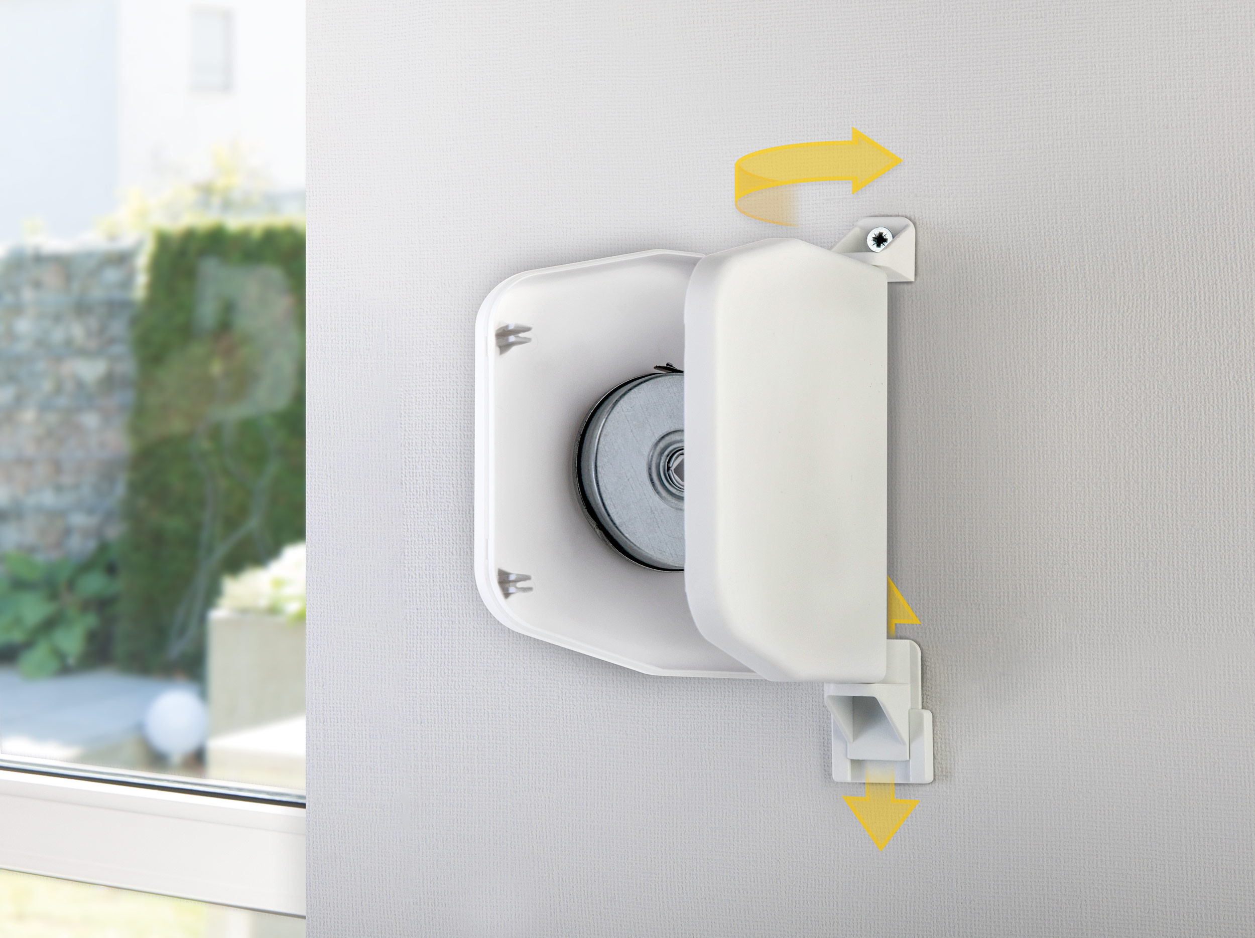
© Schellenberg

Pressebild 03
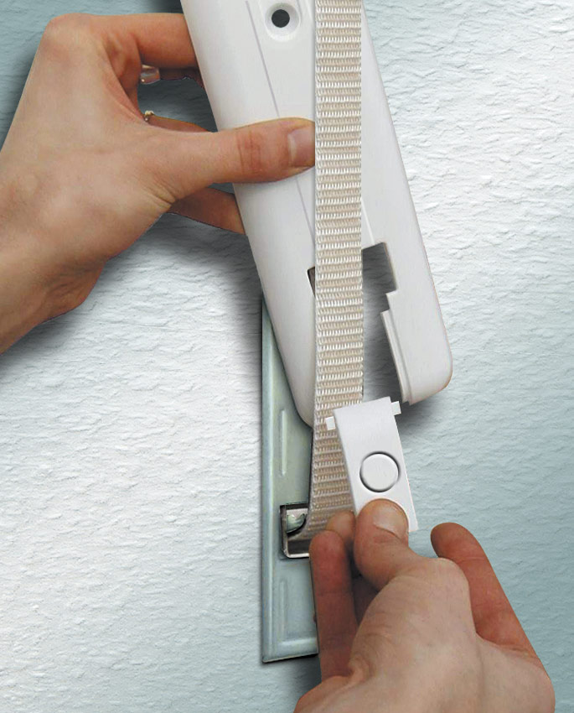
© Schellenberg
Bildunterschrift: Dank der Zweiteilung der Abdeckung gelingt die Montage der Abdeckplatte Flexo besonders einfach ohne Ausbau des Rollladengurtes.

Pressebild 04
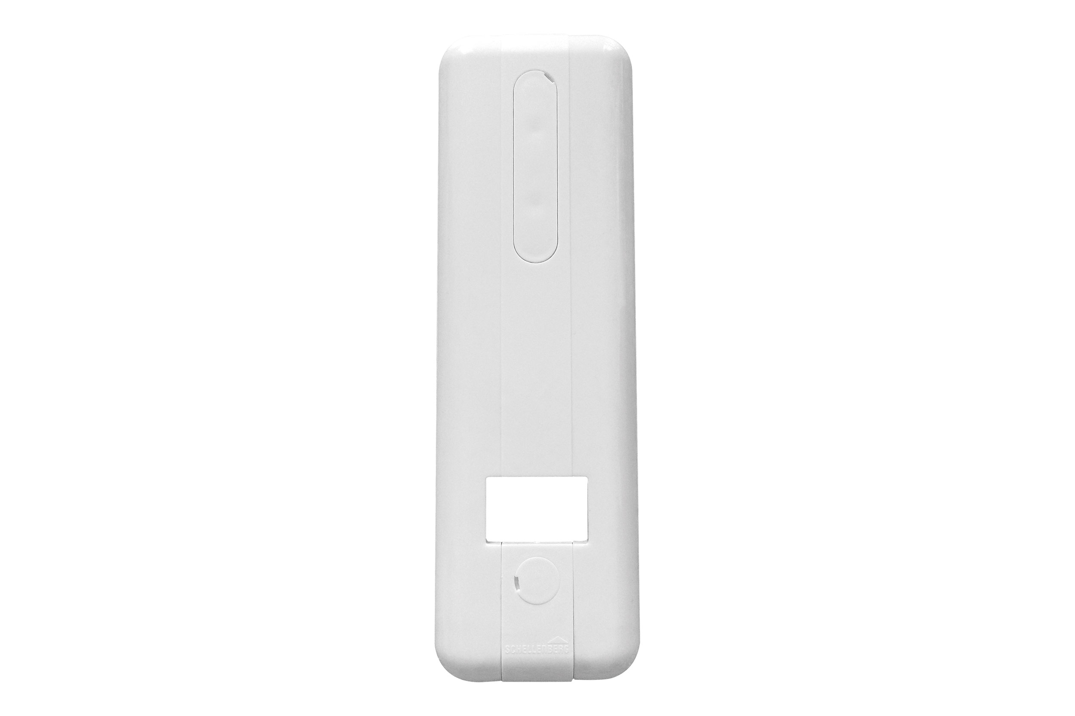
© Schellenberg
Bildunterschrift: Abdeckplatte Flexo inklusive Schraubenabdeckungen.

Pressebild 05
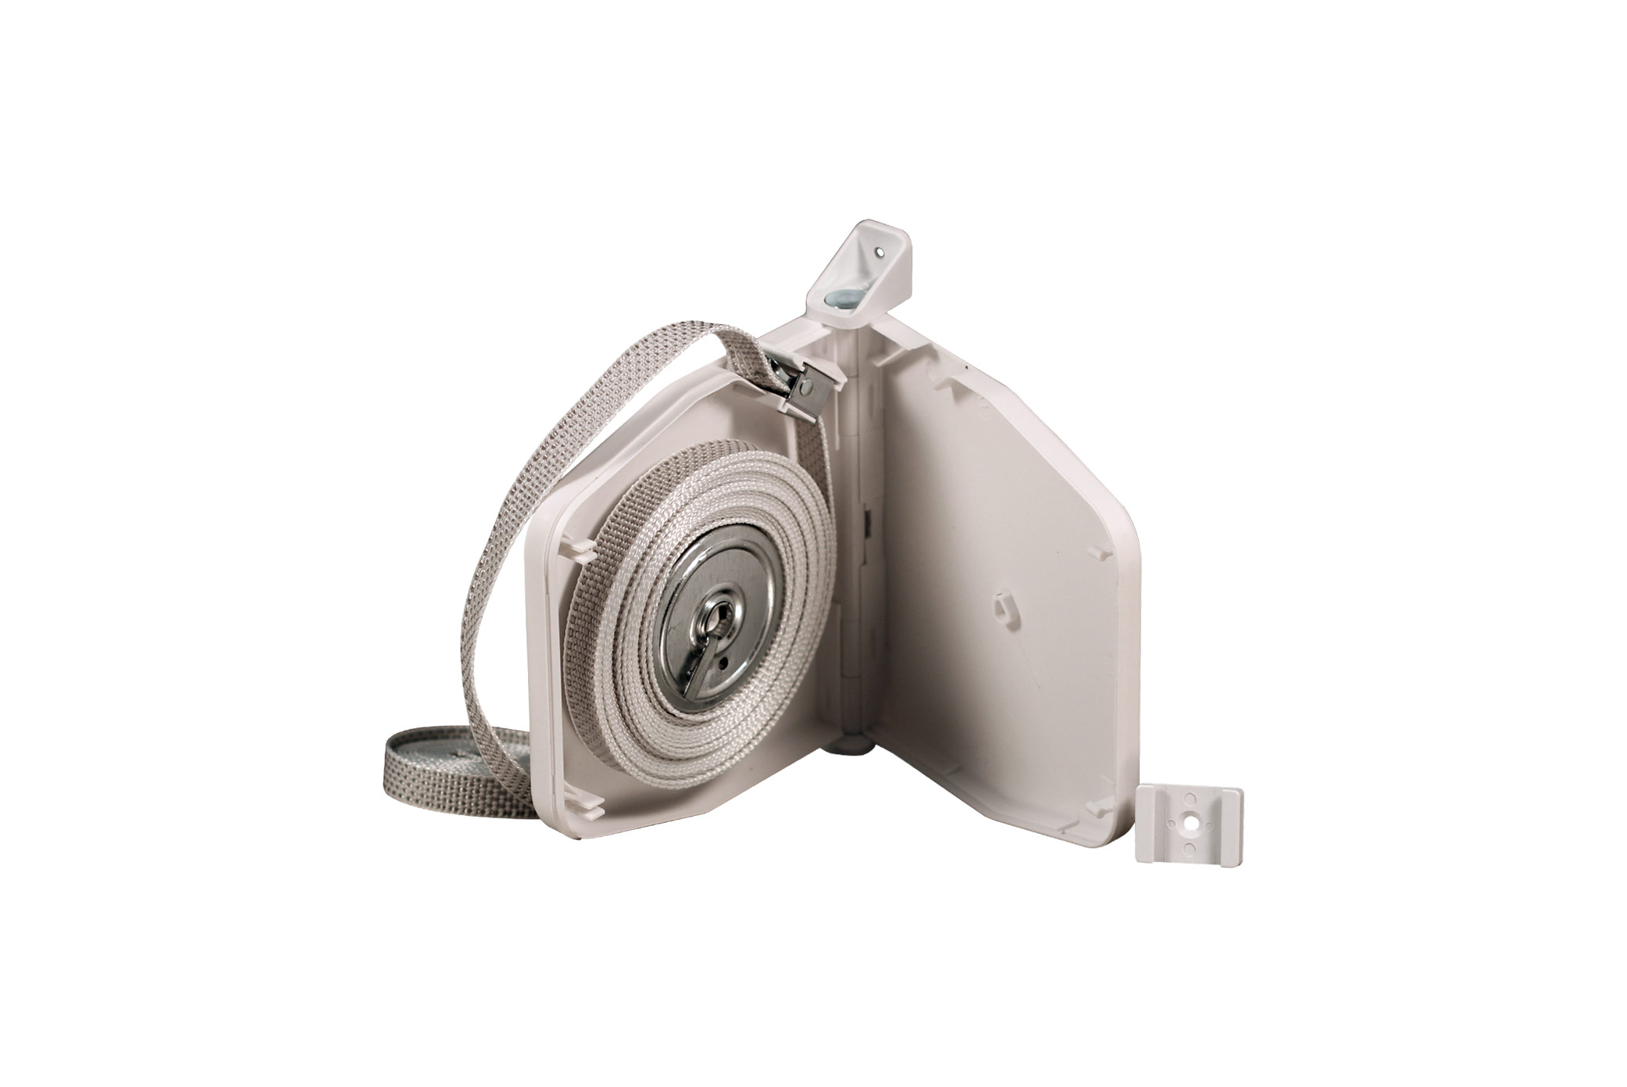
© Schellenberg
Bildunterschrift: Den Aufschraubwickler Mini Flexo gibt es in verschiedenen Ausführungen in den Farben Weiß, Braun und Anthrazit, auch wahlweise mit oder ohne Gurtband.

Kontakt:
Alfred Schellenberg GmbH
An den Weiden 31
57078 Siegen
www.schellenberg.de

Ihr Ansprechpartner:
Stefan Köhler
PR/Media

Tel.: 0271 89056-450
stefan.koehler@schellenberg.de

